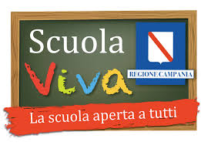

ISTITUTO COMPRENSIVO STATALE “ G. SPERANZA” CENTOLA
COD. MEC. SAIC8AP00R – CF 93012010653-C.U. UFESKE
Autonomia 169 - 62° Distretto Scolastico - Sapri (SA)
via R. Talamo - 84051 - CENTOLA (SA)
E – Mail : saic8ap00r@istruzione.it – www.iccentola.gov.it Tel. 0974933048
AVVISO N° 6

Prot. 0002012 A/2019 Centola,08/09/2017

OGGETTO: comunicazione chiusura plesso di Pisciotta nei giorni 11 e 12 settembre 2017

Si comunica che nei giorni 11 e 12 settembre 2017 le attività programmate nel plesso di Pisciotta saranno sospese perché il Sindaco ne ha disposto la chiusura con ordinanza N° 22 del 08/09/2017 .
Per quanto esposto il calendario sarà modificato. I docenti svolgeranno le attività pianificate in data 09/09/2017 o in data 13/09/2017.

IL DIGENTE SCOLASTICO
F.to Prof.ssa Carmen Del Vecchio

